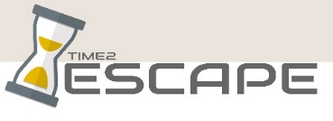

Time2Escape קוד דגל הדיו

עיקרי הפעילות:
התוכנית תופעל במרחב דגל הדיו ההיסטורי וטיילת אילת ותתבסס על טכנולגיית משחק חדשנית המייצרת כתבי חידה ומשימות מתגלגלות והמופעלת בשימוש בסמארטפונים של המשתתפים.
הכוונה היא לקחת את הקונספט של "חדרי בריחה" ולהתאימו למימדים של מרחב גדול פתוח (במקום בחדר סגור). בתוך מרחב זה ינועו המשתתפים במהלך המשחק תוך כדי התקדמות בין הפרקים העלילתיים (המותאמים לסיפור ההיסטורי של מבצע עובדה וכיבוש אוּם רַשְרַש (לימים אילת) והנפת דגל הדיו. בכל פרק עלילתי יש לפתור משימות של ידע, הגיון ובעיקר חשיבת צוות כדי לפענח את שלבי החידות וכדי להצליח ולהתקדם לפרק הבא עד שמצליחים להשיג את קוד הפתרון שמורכב מכל הפתרונות שנאספו בדרך.

איך זה עובד?
הקבוצה תקבל מידע מודיעיני מראש על מהלכי מבצע עובדה, מהות המסלול, החומר הדרוש, הכלים הטכנולוגיים הדרושים (מכשירים נדרשים, חיבור לקבוצת whatsapp וטיזרים מקדימים).
במהלך הפעילות, בעזרת פלטפורמת המשחק האינטרנטית ונקודות איתור לוויני מנווטים בין התחנות הפזורות במרחב המשחק (רחבת דגל הדיו והטיילת) ובהן מגוון הפעלות כגון:
- משימה של חציית "מסלול מכשולים" עם פעמונים שתלויים על מבוך המסלול, אותו יש לחצות עם עיניים מכוסות מבלי שהפעמונים יצלצלו.
- משימת קליעה למטרה באמצעות רובי מים שצריכים להצליח ולמלא מיכל שעם התמלאותו במים מים סוף, הוא מציף דגים עליהם נמצא הרמז.
- משימת שף ליצור משקה גזוז-לימון עם קרח ומכירתו לעוברי אורח בטיילת.
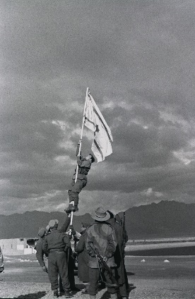
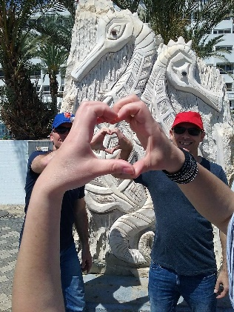
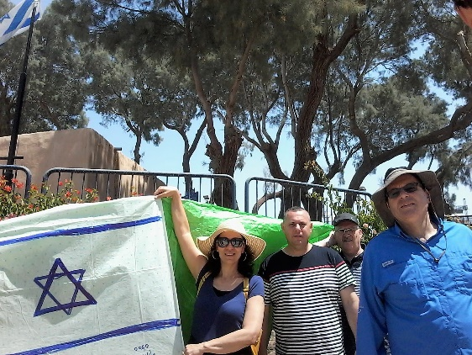
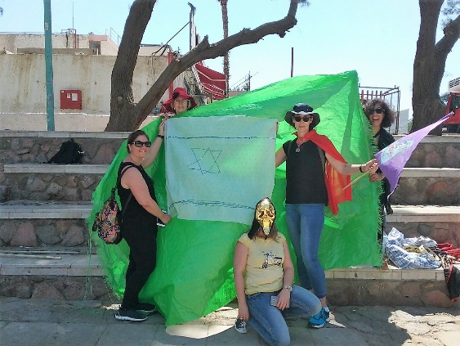
- משימה לבניית דגם של מכשיר קשר סטייל מלחמת השחרור שגם צריך להצליח ולעבוד ולשדר בזמן את המסר על הנפת דגל הדיו.
